บทที่ 9
การสร้างโมเดล 3 มิติ

9.1 โมเดล 3 มิติ
โมเดล 3 มิติ ถูกใช้ในระบบคอมพิวเตอร์กราฟฟิกแบบ 3 มิติ เพื่ออธิบายรูปทรงของวัตถุต่างๆนั้น โดยทั่วไปจะอยู่ในรูปแบบของ “mesh” ดังรูปที่ 9-1 ซึ่ง mesh นั้นจะประกอบด้วย “faces” ซึ่ง face นี้จะถูกอธิบายโดยใช้ “polygon” ซึ่งเป็นรูปทรงหลายเหลี่ยม ดังรูปที่ 9-2

รูปที่ 9-1 โมเดล 3 มิติในรูปแบบของ mesh

(a)
(b)
(c)

รูปที่ 9-2 Polygons ในรูปแบบต่างๆ

Polygon เป็นรูปทรงหลายเหลี่ยมปิดซึ่งสามารถจะมีด้านได้ไม่จำกัด โดยที่ polygon ที่พื้นฐานที่สุดนั้นคือ polygon ที่เป็นรูปสามเหลี่ยม ดังรูปที่ 9-2 (a) ซึ่งถูกเรียกว่า “Triangle” ส่วนในรูปที่ 9-2 (b) เรียกว่า “Quad”
ถ้าเรามองให้ลึกลงไปถึงส่วนประกอบของ polygon แล้วเราสามารถแยกส่วนประกอบต่างๆได้ดังรูปที่ 9-3 คือ “vertices”, “edges”, และ “faces” โดยที่ vertex นั้นคือจุดที่เส้นตรงมาเชื่อมต่อกัน edge คือเส้นตรงที่เราสร้างขึ้นเพื่อกำหนดขอบเขตของ polygon ส่วน face นั้นคือพื้นที่อยู่ภายใน polygon ที่ถูกล้อมรอบด้วย edges ดังรูปที่ 9-3

(a)
Vertex
Edge
Face
(b)
Vertex
Edge
Face

รูปที่ 9-3 ส่วนประกอบของ faces

โดยทั่วไปแอปพลิเคชั่นที่ทำงานเกี่ยวกับกราฟฟิกแบบ 3 มิติ นั้น จะใช้โมเดล 3 มิติ ซึ่งเกิดจากการรวมกันของหลายๆ polygons ในรูปแบบที่เราต้องการ ซึ่งวัตถุที่มีรูปแบบไม่ซับซ้อนนั้นสามารถจะถูกอธิบายได้โดยใช้ polygons จำนวนไม่มากเช่น รูปกล่องสี่เหลี่ยม แต่วัตถุที่มีความซับซ้อนนั้นจำเป็นต้องใช้ polygons จำนวนมากเพื่อใช้การอธิบายรูปทรงของวัตถุนั้น
รูปที่ 9-4 (a) รูปกล่องสี่เหลี่ยม นั้นประกอบด้วย 8 vertices, 12 edges, และ 6 faces โดย faces นั้นถูกอธิบายโดยใช้ polygons ในรูปแบบ quad แต่ถ้า faces นั้นถูกอธิบายด้วย polygons ในรูปแบบ triangle แล้วจะมี 8 vertices, 24 edges, 12 faces ดังรูปที่ 9-4 (b)
(b)
(a)

รูปที่ 9-4 การใช้ polygons ในรูปแบบที่ต่างกันเพื่ออธิบาย faces

9.2 โปรแกรมที่ใช้ในการสร้างโมเดล 3 มิติ
การสร้างวัตถุ 3 มิติเพื่อที่จะนำไปใช้ในแอปพลิเคชั่นที่ใช้ Direct3D ซึ่งรวมทั้ง Direct3D Immediate Mode และ Direct3D Retained-Mode นั้นในความเป็นจริงแล้วเราสามารถจะใช้โปรแกรมทางด้านกราฟฟิก 3 มิติ ตัวใดก็ได้ เพราะว่าโดยส่วนประกอบที่ย่อยที่สุดของโมเดล 3 มิติ ที่ใช้ใน Direct3D นั้น จะประกอบด้วย vertices และ triangles ซึ่งเราสามารถจะสร้าง triangles ได้จากความสัมพันธ์ของ vertices เมื่อเป็นดังนี้ ถ้าเรารู้รูปแบบ (format) ของไฟล์ที่ได้จากโปรแกรมทางด้านกราฟฟิก 3 มิติ ที่เราใช้เพื่อสร้างโมเดล 3 มิติ แล้วเราก็สามารถที่จะนำไฟล์นั้นมาใช้ในแอปพลิเคชั่นของเราได้ โดยเราต้องสร้างฟังก์ชันเพื่อทำการ load ไฟล์เพื่อมาใช้งานในแอปพลิเคชั่นของเราขึ้นมาเอง โปรแกรมกราฟฟิกทางด้าน 3 มิติ ที่นิยมใช้กันอย่างแพร่หลายนั้น ได้แก่ trueSpace, 3D Studio MAX, LightWave, SoftImage ฯลฯ ซึ่งในโครงงานนี้จะใช้ โปรแกรม 3D Studio Max เพราะเป็นโปรแกรมที่หามาใช้ได้ง่าย และมีหนังสำหรับเรียนรู้การใช้งานอยู่มากมายตามท้องตลาด ดังรูปที่ 9-5 แสดง interface ของโปรแกรม 3D Studio MAX 3.0

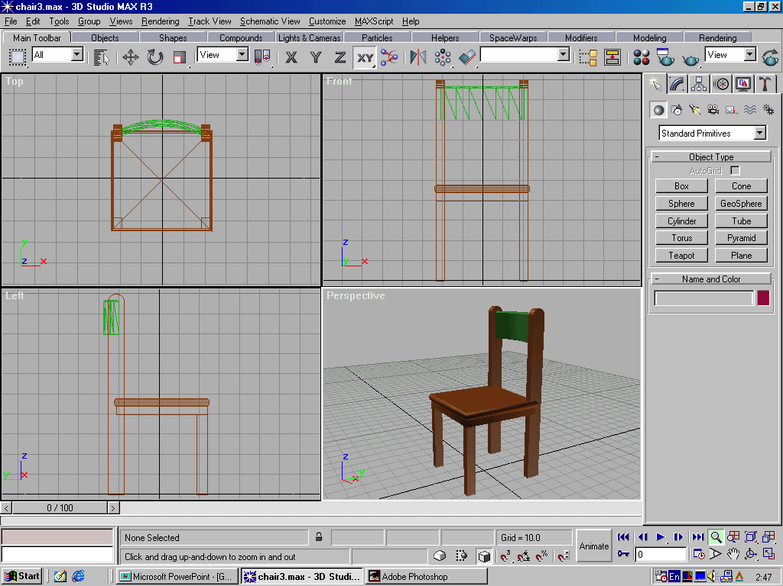
รูปที่ 9-5 Interface ของโปรแกรม 3D Studio MAX 3.0

9.3 โปรแกรม conv3ds
ใน Direct3D Retained-Mode นั้นเราไม่จำเป็นต้องสร้างฟังก์ชันเพื่อทำการ load ไฟล์ของโมเดล 3 มิติ ขึ้นมาเองเพราะเราสามารถใช้ MeshBuilder เพื่อ load ไฟล์ของโมเดล 3 มิติ ได้ซึ่งช่วยประหยัดเวลาในการพัฒนาแอปพลิเคชั่นได้มาก โดยไฟล์ของโมเดล 3 มิติ ที่นำมาใช้ได้นั้นเป็นไฟล์ในรูปแบบ *.3DS ซึ่งสร้างได้จากโปรแกรม 3D Studio MAX หรือ โปรแกรมอื่นซึ่งสามารถบันทึกเป็นไฟล์ในรูปแบบนี้ได้ แต่ MeshBuilder นั้นไม่สามารถ load ไฟล์ในรูปแบบ *.3DS ได้โดยตรง โดยที่ DirectX SDK นั้นมีโปรแกรมชื่อ conv3ds เพื่อช่วยแปลงไฟล์ *.3DS ให้อยู่ในรูปแบบ *.X ซึ่ง MeshBuilder นั้นสามารถ load ได้ ซึ่งมีขั้นตอนดังรูปที่ 9-6

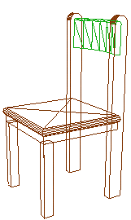
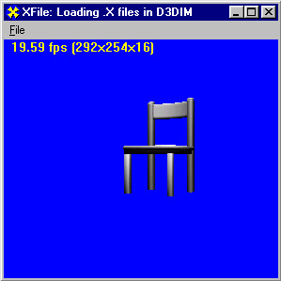
Model.3DS
Model.X
conv3ds.exe

รูปที่ 9-6 ขั้นตอนการนำโมเดล 3 มิติ มาใช้งาน

ไฟล์ *.X นั้น นอกจากจะมีข้อมูลของโมเดล 3 มิติ แล้วยังสามารถเก็บข้อมูลเกี่ยวกับแอนิเมชันได้อีกด้วย ซึ่งรูปแบบคำสั่งที่ใช้ในการแปลงไฟล์ *.3DS เป็น ไฟล์ในรูปแบบ *.X มีดังนี้

ตัวอย่างการใช้งาน
conv3ds –m Model.3DS // วัตถุทุกๆชิ้นในไฟล์ *.3DS จะถูกรวมเป็น mesh เดียวกัน
conv3ds –A Model.3DS // นำข้อมูลเกี่ยวกับแอนิเมชันที่มีอยู่ในไฟล์ *.3DS บักทึกไว้ในไฟล์ *.X

ที่จริงแล้วไฟล์ในรูปแบบ *.3DS นั้นเป็นไฟล์ของโปรแกรม 3D Studio Release 4 ซึ่งเป็นเวอร์ชันก่อนหน้าโปรแกรม 3D Studio MAX ส่วนไฟล์ของโปรแกรม 3D Studio MAX นั้นจะอยู่ในรูปแบบ *.MAX ซึ่งสาเหตุที่โปรแกรม conv3ds นั้นใช้ไฟล์ในรูปแบบ *.3DS ซึ่งเก่ากว่าไฟล์ในรูปแบบ *.MAX เพราะไฟล์ในรูปแบบ *.3DS นั้นการบันทึกเกี่ยวกับวัตถุ 3 มิติ นั้นบันทึกในรูปแบบของ mesh ล้วนๆ ซึ่งไฟล์ในรูปแบบ *.MAX นั้นไม่ได้ทำการบันทึกวัตถุ 3 มิติ ในรูปแบบของ mesh เพียงอย่างเดียว เพราะใน 3D Studio MAX มีรูปแบบการสร้างโมเดลแบบ parametric (parametric modeling) ซึ่งทำให้การสร้างและเปลี่ยนแปลงโมเดลมีความยืดหยุ่นมากขึ้น ดังนั้นจึงทำให้ไฟล์ในรูปแบบ *.MAX มีความซับซ้อนกว่าไฟล์ในรูปแบบ *.3DS
เราสามารถบันทึกไฟล์ในรูปแบบ *.3DS โดยใช้โปรแกรม 3D Studio MAX ได้โดยเลือกคำสั่ง “Export” จาก เมนู “File”

9.4 รายละเอียดของโมเดล 3 มิติ
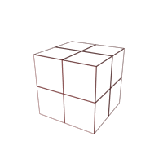
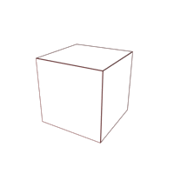
รายละเอียดของวัตถุ 3 มิตินั้นหมายถึงจำนวน triangles ทั้งหมดในวัตถุนั้น ซึ่งโมเดลที่นำมาใช้ใน Direct3D นั้นควรมีรายละเอียดน้อยที่สุดเท่าที่จะเป็นไปได้เพราะถ้ามีรายละเอียดมากนั่นหมายถึงเวลาในการประมวลผลที่มากขึ้นนั่นเอง
(a)
(b)

รูปที่ 9-7 โมเดล 3 มิติ ที่เหมือนกันแต่มีความละเอียดต่างกัน

จากรูปที่ 9-7 จะเห็นว่าโมเดล 3 มิติทั้ง (a) และ (b) นั้นให้ผลลัพธ์ออกมาที่เหมือนกันคือเป็นรูปกล่องสี่เหลี่ยม แต่ในรูปที่ 9-7 (a) นั้นมีจำนวน faces มากกว่าในรูปที่ 9-7 (b) ซึ่งเป็น faces ที่ไม่เกิดประโยชน์เพราะระนาบสี่เหลี่ยมพื้นผ้านั้นแม้จะมีจำนวน faces ต่างกันแต่ผลลัพธ์สุดท้ายจะออกมาเหมือนกัน

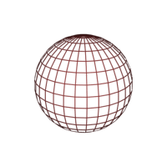
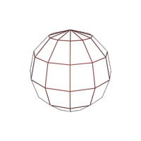
(a)
(b)

รูปที่ 9-8 โมเดล 3 มิติ ที่มีคุณภาพต่างกันเพราะมีความละเอียดต่างกัน

รูปที่ 9-8 นั้นแสดงรูปทรงกลมที่มีจำนวน faces ต่างกัน ในกรณีนี้จำนวน faces จะมีผลโดยตรงต่อคุณภาพของโมเดล 3 มิติ ดังนั้นเราต้องพิจารณาว่าโมเดล 3 มิติ ที่จะนำไปใช้ในแอปพลิเคชั่นนั้นควรมีความละเอียดในระดับใดเพื่อให้ได้โมเดล 3 มิติ ที่มีคุณภาพในระดับที่น่าพอใจและทำให้แอปพลิเคชั่นของเราทำงานได้ในระดับความเร็วที่เราต้องการ ซึ่งเราอาจกำหนดให้โมเดล 3 มิติ ที่ไม่เป็นจุดสนใจมีความละเอียดต่ำ ส่วนโมเดล 3 มิติที่เป็นจุดสนใจนั้นเรากำหนดให้มีความละเอียดสูงกว่าเพื่อที่ว่าจำนวน faces ทั้งหมดจะได้ไม่มากเกินไป
ในโปรแกรม 3D Studio MAX เราสามารถจะตรวจสอบจำนวน triangles ของวัตถุ 3 มิติ ได้โดยการคลิกเมาส์ปุ่มขวามือบริเวณวัตถุที่เราสนใจ จะปรากฏ popup menu ให้เราเลือกคำสั่ง Properties… จะปรากฏ Object Properties dialog ดังรูปที่ 9-9
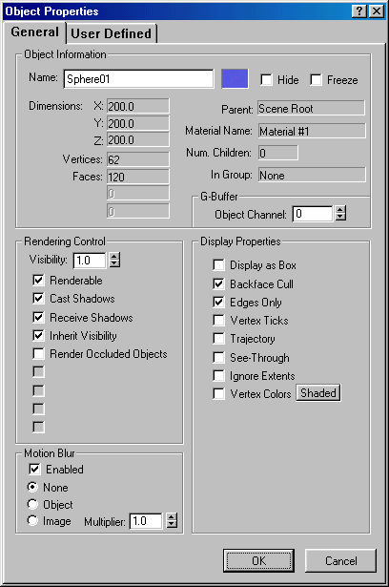

รูปที่ 9-9 Object Properties dialog

จากรูปที่ 9-9 ในส่วนของ Object Information หัวข้อ “Faces:” แสดงถึงจำนวน triangles ทั้งหมดของวัตถุ ถ้าเราต้องการรู้จำนวน faces ทั้งหมดของ scene เราสามารถทราบได้โดยเลือกคำสั่ง “Summary Info…” จากเมนู File จะปรากฏ Summary Info dialog และดูได้จากส่วน Mesh Totals

